النشاط الإجمالي للوحدة الثامنة
الهدف الخاص: أن يحسب الطالب الاختبارات الاحصائية مثل معامل بيرسون وسبيرمان وكاي2 بشكل واضح مع تمكنه على تفسير النتائج بشكل صحيح
السند: المتغيرات في الجدولين أدناه تمثل:

 | 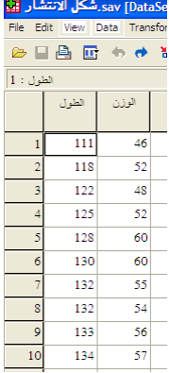
الجدول(1) العلاقة بين الجنس ومستوى القلق | الجدول (2) العلاقة بين الطول والوزن

التعليمة:
- اختبر التوزيع الطبيعي للبيانات
- أحسب مقاييس الاحصاء الوصفي لمتغير الطول والوزن
- ما هو الاختبار المناسب لكل جدول
- أحسب الاختبار المناسب للفرضية القائلة بعدم وجود علاقة بين الطول والوزن
- أحسب الاختبار المناسب للفرضية القائلة بعدم وجود فروق بين الجنس ( ذكر- أنثى) ومستوى القلق ( منخفض – متوسط مرتفع)
- حدد قيمة معامل الارتباط بين الطول والوزن وماذا تلاحظ

